Креативное мышление
ЗАДАНИЯ НА ВИЗУАЛЬНОЕ САМОВЫРАЖЕНИЕ
В этих заданиях используются самые разнообразные контексты. Учащимся предлагают создать рисунки на определённую тему или по определённым правилам (например, только из геометрических фигур, или на основе заготовок), или сделать иллюстрацию к какому-либо утверждению или призыву, абстрактному понятию, математическому выражению, формуле, фразеологизму, многозначному слову и т.п. Такого рода задания полезны для формирования привычки и потребности взглянуть на мир по-новому, под необычным углом зрения, найти необычное в обычном.
Как показала апробация заданий Pisa на креативное мышление среди 5 и 7 классов, самый низкий процент выполнения заданий приходится на задания визуального суждения (из презентации Логиновой О.Б., 2019)
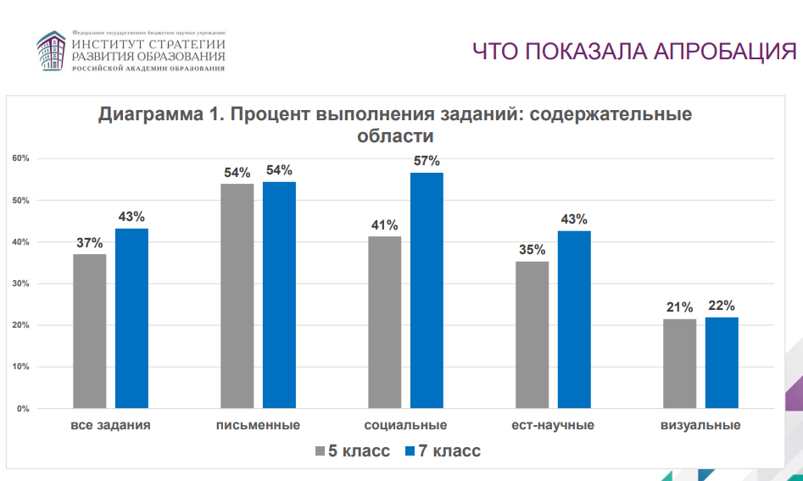
Для развития навыка перевода текстовой/устной информации в визуальную предлагаю рассмотреть игру «Графический джем» из книги Брауна Санни «Геймшторминг. Игры, в которые играет бизнес».
Данный текст является ознакомительным фрагментом.
Игра «ГРАФИЧЕСКИЙ ДЖЕМ»
ЦЕЛЬ ИГРЫ
Чем более абстрактно слово, тем сложнее его визуализировать. Скажем, слова «компьютер» или «галстук» сразу ассоциируются с определенной картинкой. А вот слова «стратегия» и «правосудие» более абстрактны и имеют более широкую визуальную интерпретацию. Игра «Графический джем» (Graphic Jam) связана с визуализацией и может проводиться в качестве как подготовительного мероприятия, так и самостоятельного упражнения. На визуализации абстрактных понятий держится разработка логотипов, дизайн презентаций и веб-сайтов, поиск метафор для электронного обучения и т. п.
КОЛИЧЕСТВО ИГРОКОВ
От 5 до 15.
МЕТОДИКА
1. Найдите большую белую поверхность. Обеспечьте всех игроков стикерами и карточками.
2. Попросите их за 1–2 минуты написать на карточках слова, которые с трудом поддаются визуализации, например, «качество» или «работа в команде». Одна карточка должна содержать ровно одно понятие.
3. Соберите карточки, перемешайте их, выберите одну и прочитайте ее группе. Поместите ее на белую поверхность.
4. Попросите игроков за 2–3 минуты графически представить данное понятие на стикерах.
5. Затем все стикеры следует прикрепить под карточкой.
6. Повторяйте шаги 3–5, пока не закончатся карточки. Если слово или понятие уже встречалось, рисуйте его снова, пока не добьетесь свежей концепции.
7. К концу игры вы получите галерею визуализированных концепций. Попросите группу внимательно рассмотреть чужие интерпретации.
8. Взяв за основу содержимое стикеров, устройте обсуждение значений различных рисунков и того, каким образом автор связал изображение с нужным понятием. Узнайте, какие слова визуализировались проще всего и почему. В заключение спросите, каким образом участники могут применить способности к визуализации в повседневной жизни и работе.
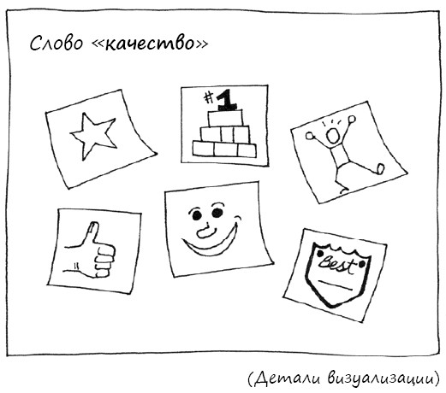
СТРАТЕГИЯ
Вполне возможна ситуация, когда придуманные игроками слова окажутся слишком абстрактными. Имейте в виду, что выделяемое на игру время зависит от количества участников, количества придуманных ими слов и сложности концепций. Старайтесь как можно точнее оценить, сколько времени занимает игра. Решив, что время подходит к концу, спросите у группы, нет ли у них животрепещущих концепций, которые они непременно хотят увидеть визуализированными. В случае положительного ответа выделите еще несколько минут для завершения работы. В конце игры дайте игрокам возможность обсудить процесс создания и приемы, используемые ими для связывания идей с изображением.
Важное замечание: темп игры возрастает при выделении лимита времени на каждую визуализацию. Дайте на визуализацию одного слова 30 секунд с резким прекращением работы по сигналу, и вы увидите, как накалится обстановка в помещении. Люди начнут вести себя, как на соревновании, и за 30-секундный промежуток выдадут действительно интересные результаты.
Идея этой игры взята из одноименного упражнения, придуманного Лесли Салмон-Жу (Leslie Salmon-Zhu), соучредителем фирмы International Forum of Visual Practitioners.
Использование на уроках (или вне их) такого приема может стать начальным этапом освоения навыков визуального самовыражения, через написания кратких заметок и тезисов, создания опорных схем и конспектов. Задания на «прояснение смысла» изученного через рисование можно применять на любом уроке.

